Reformierte Kirchen Bern-Jura-Solothurn
Suchergebnisse für "Selbstvertrauen"

 | Autor / Titel | Jahr | Medientyp | Signatur / Standort
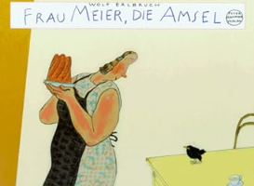 | Erlbruch, Wolf  Frau Meier, die Amsel | 1995 | Bilderbuch | Selbstvertrauen
 |  |  |  | Selbstvertrauen

